项目架构图设计如下(**by金融工兵团**)

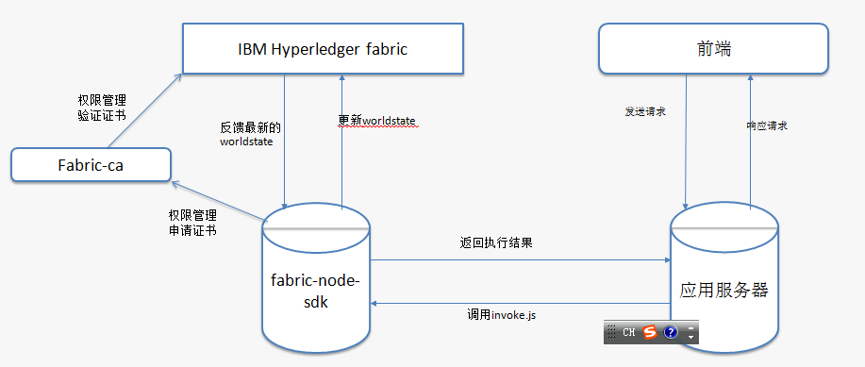

操作步骤：

1. 请自行搭建fabric开发环境。

环境基本要求：5个节点peer节点，一个order，具体配置信息请查看fabric启动配置文件目录下面的docker-compose-couchdb-ca.yaml文件。

1. 请依次将合约代码部署到fabric开发环境中（不分顺序，但请注意链上合约代码id一定要和测试数据中的chaincodeid保持一致）。
2. 用浏览器输入命令的方式和区块链合约进行交互，输入的命令如下表格所示。

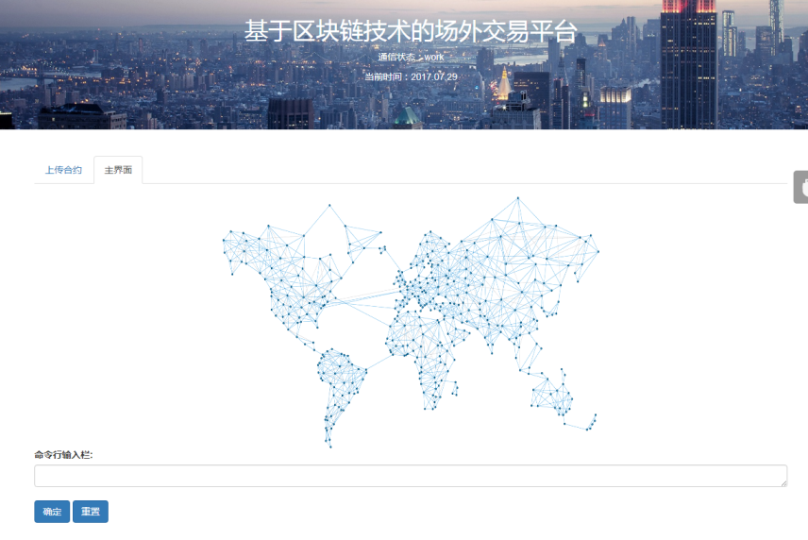

命令行可以输入的命令是

|  |  |  |
| --- | --- | --- |
| 命令和参数 | 例子 | 功能 |
| settime(时间) | settime(20170707) | 设置系统时间 |
| qacct(账号,密码) | qacct(acct01,901) | 查询账户概览 |
| qacc(合约编号,账号,密码) | qacc(c0001,acct01,901) | 查询合约状态 |
| qcccode（合约编号，用户名，密码） | qcccode(c2003,acct66,966) | 查询合约内容 |
| qacctflow(账号,密码) | qacctflow(acct01,901) | 查询账户流水 |
| executeContract(合约名，合约编号，执行类型，账号Id,密码，账号Id在合约中的位置) | executeContract(bigdealtwo,c2003,1,acct66,966,1) | 执行合约 |
| qacctRelation(管理员账号,管理员密码) | qacctRelation(admin,9999) | 交易对手方关系查询 |
| productPT(合约编号,管理员,密码,深度) | productPT(c3003,admin,9999,10) | 看穿产品 |
| accountPT(合约编号, 管理员,密码,深度) | accountPT(c3003,admin,9999,10) | 看穿用户 |
| transContract(合约编号,原账户Id,位置，新账户Id,权利金,原账户密码) | transContract(c0001,acct01,1,acct64,1000,901) | 转让合约 |